Seite 1/2
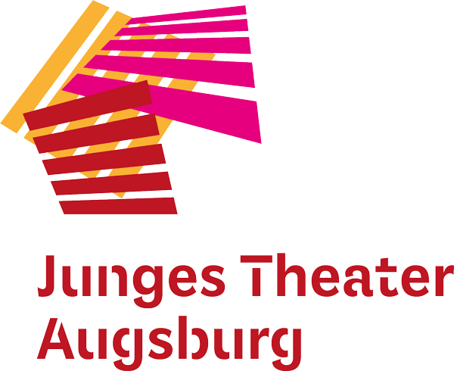
Pressemitteilung vom 6. April 2022

Erster inklusiver Theaterclub am JTA
Jetzt für den Schnupperworkshop für „FreiSpiel21“ anmelden

Augsburg – Im Jungen Theater Augsburg gibt es eine lange Tradition an Theaterclubs: Neben dem Profitheater entwickeln jedes Jahr Kinder und Jugendliche in den Theaterclubs Kids und Jugend eigene Stücke, die zur Aufführung kommen. Im Rahmen einer vierjährigen Förderung des Jungen Theaters Augsburg durch die Aktion Mensch startet im Mai der erste inklusive Theaterclub des JTA. Unter dem Motto „Kreativ gedacht – inklusiv gemacht!“ richtet sich „FreiSpiel21“ an theaterbegeisterte Jugendliche und junge Erwachsene im Alter von 13 bis 25 Jahren, mit und ohne Behinderung, insbesondere Trisomie 21. Die Mitspieler:innen wirken aktiv und kreativ an einem Theaterstück mit und sammeln Erfahrung in Schauspiel, Sprechen, Tanzen, Ausdruck und Improvisation. Für einen ersten Einblick lädt das JTA-Team mit Regisseur Jörg Schur, der Theaterpädagogin Kathrin Jung-Can und dem Theaterpädagogen Christian Peters zu zwei Schnupperworkshops am 21. Mai und am 25. Juni 2022, jeweils von 10 bis 12.30 Uhr ins UlrichsEck der evangelischen Kirche St. Ulrich Augsburg ein. Die Proben starten dann im Oktober 2022, fünf Aufführungen sind für den Juli 2023 geplant. Anmeldung für die Schnupperworkshops per Mail an jung@jt-augsburg.de oder telefonisch unter 0151/22788702. Kooperationspartner von „FreiSpiel21“ ist der Verein „einsmehr“.

www.jt-augsburg.de

Pressekontakt:
Christine Sommer
Sommer Kommunikation
presse@jt-augsburg.de
Tel.: 0821 21939915
Mobil: 0179 1131208

Das Junge Theater Augsburg bespielt seit 1998 seine Studiobühne und das Theater im städtischen Kulturhaus Abraxas. Gezeigt werden Theaterstücke für Kinder, Jugendliche und Familien – modernes Erzähltheater mit Kammerspielcharakter. Kulturelle Teilhabe ist ein wichtiger Bestandteil des Theaters: Schreibwerkstätten liefern den Stoff für manche Produktion, es gibt Theaterspielclubs für Kinder und Jugendliche und die Bürgerbühne entwickelt seit einigen Jahren projektbezogene Stücke mit „Expert*innen des Alltags“ für die Stadtgesellschaft. Mit dem Theaterpädagogischen Zentrum TPZ ist das Junge Theater Augsburg an Schulen unterwegs: szenisches Lernen, Übergangsklassenprojekte, Kreativ-Workshops und mehr laden zum Dialog und zur Interaktion ein. Das Junge Theater Augsburg wird vom Bayerischen Staatsministerium für Wissenschaft und Kunst und von der Stadt Augsburg gefördert.

